**Министерство образования и науки Российской Федерации**

**федеральное государственное автономное образовательное учреждение высшего образования   
“НАЦИОНАЛЬНЫЙ ИССЛЕДОВАТЕЛЬСКИЙ УНИВЕРСИТЕТ ИТМО”**

**ФАКУЛЬТЕТ СРЕДНЕГО ПРОФЕССИОНАЛЬНОГО ОБРАЗОВАНИЯ**

**КУРСОВОЙ ПРОЕКТ**

**на тему «Приложение для управления проектами»**

Специальность 09.02.07 «Информационные системы и программирование»

Дисциплина «Технологии разработки программного обеспечения»

|  |  |
| --- | --- |
| Преподаватель:  Королев В. В.  «27» декабря 2019г.  Оценка ________________ | Выполнил:  студентка группы № Y2435  Котлицкий С. А. |

Санкт-Петербург

2019

1. АНАЛИЗ поставленной задачи
   1. Формулировка поставленной задачи

Задачей дипломного проектирования является разработка (функциональное моделирование) приложения (далее - система) для управления проектами с использованием технологии интеллект-карт.

Назначение разработки – обеспечение пользователей инструментом визуализации при распределении задач и контроле за их выполнением в рамках управления проектом.

Целевой аудиторией является в первую очередь, команды, осуществляющие проектную деятельность.

* 1. Обзор предметной области

Управление проектами подразумевает под собой совокупность планирования, реализации, а также контроля за ходом выполнения проекта.

Процесс управления проектом включает в себя следующие этапы:

* этапы процессов инициализации;
* этапы процессов планирования;
* этапы процессов организации исполнения;
* этапы процессов завершения.

В проекте выделяют две роли: руководитель команды и участник команды.

Руководитель команды отвечает за распределение задач по участникам команды, а также за контроль сроков выполнения этапов проекта.

Далее, детальнее рассмотрим этапы процессов планирования и организации исполнения проекта.

Процессы планирования проекта начинаются от момента запуска проекта и реализуются вплоть до завершающих стадий. Это многократные процедуры, реализуемые на каждой фазе решения проектной задачи. Целями этих процессов являются: детальная разработка содержания, выработка плана действий по управлению проектом и составление календарного расписания работ.

Рассмотрим некоторые из этапов создания планов проекта:

* разработка структуры проекта. в наиболее полном варианте в этап входит создание деревьев целей, задач, организационной структуры;
* определение последовательности работ. данный этап позволяет выстроить логику взаимосвязей операций;
* календарное планирование проекта;
* выполнение вспомогательных планировочных мероприятий. в настоящий этап включается разработка планов поставок, коммуникаций и других обеспечительных планов.

Средством, с помощью которого можно визуализировать структуру проекта, является интеллект-карты.

Методология интеллект-карт представляет собой инструмент активизации мыслительного процесса через построение радиантных диаграмм, способствующий построению индивидуальных деревьев мозгового штурма, которые способствуют генерации идей и быстрому запоминанию информации.

Существуют различные области использования интеллект-карт, такие как:

* планирование;
* презентации;
* запоминание;
* обучение;
* мозговой штурм;
* принятие решений.

При управлении проектом необходимо выделять его главные и вспомогательные (составные, детализированные) задачи, визуализация которых способствует облегчению коллективного мозгового штурма. Для решения данной проблемы могут быть использованы интеллект-карты, позволяющие визуализировать ассоциации разных уровней, устанавливая связи типа родитель-потомок от центральной задачи к периферийной, с несколькими уровнями детализации.

Процессы планирования сроков проекта может решить система посредством установки сроков выполнения задач.

Процессы организации исполнения проекта находятся исключительно в зоне управленческих компетенций руководителя проекта. Постановка задач, координация и оперативное реагирование – все это должно выполняться на этапах данной группы процессов.

Рассмотрим некоторые из этапов организации исполнения проекта:

* обеспечение координации работ и исполнителей. этап своей целью имеет обеспечение четкого взаимодействия участников за счет установленных приоритетов задач, согласований с функциональными руководителями, качественной информационной поддержки команды;
* организация распределения информации. распределение и движение информации по участникам проекта;

Процессы распределения информации, обеспечения координации задач и исполнителей проекта может решить система посредством создания карточек, в которых содержатся задачи, а также их подробное описание.

При анализе этапов выполнения проекта были выделены следующие проблемы:

* сложность организации командной работы;
* невозможность удаленной работы в проекте;
* отсутствие механизма контроля за выполнением задач;
* сложность детализации описания при постановке задач;
* сложность коммуникации между участниками проекта;
* сложность разработки структуры проекта ввиду необходимости визуализации дерева задач.

Разрабатываемая система нацелена на решение вышеописанных проблем.

Также стоит отметить, что с помощью разрабатываемой системы можно будет применять методологии управления проектами, такие как Scrum, Kanban, Prince2, Agile и другие.

* 1. Сравнение аналогов

В ходе обзора аналогов были выбраны следующие решения:

1. «Trello».
2. «Asana».
3. «Jira».
4. «GanttProject»
5. «Wrike»
6. «Mindmeister».
7. «Mindmup».
8. «Coggle»
9. «FreeMind»
10. «MindNode»

«Trello» - прямой аналог. Это разработка компании «Fog Creek Software», предназначенная для управления проектами небольших групп. Проекты представлены в виде «досок», в которых есть разбиение на столбцы, в которых содержатся карточки с задачами.

Отличительной особенностью «Trello» является возможность расширения функционала путем интегрирования сторонних приложений в разрабатываемый проект.

Этот аналог не подходит для решения задачи, поставленной перед проектируемым ПО в силу того, что отсутствует возможность представления данных в виде интеллект-карты. Вследствие чего отсутствует возможность отображения задач при «мозговом штурме» без использования сторонних приложений.

«Asana» - прямой аналог. Это разработка представляет собой мобильное и веб-приложение для управления проектами в небольших командах. Приложение представлено в виде списка задач, которые прикреплены к проекту.

Отличительной особенностью «Asana» является возможность взаимодействия с календарем посредством отображения на календарь сроков выполнения задач, а также их создания.

Этот аналог не подходит для решения задачи, поставленной перед проектируемым ПО в силу того, что отсутствует возможность представления данных в виде интеллект-карты. Вследствие чего отсутствует возможность отображения задач при «мозговом штурме» без использования сторонних приложений.

«Jira» - прямой аналог. Это разработка компании «Atlassian», коммерческая система отслеживания ошибок, предназначена для организации взаимодействия с пользователями, хотя в некоторых случаях используется и для управления проектами.

Отличительной особенностью «Jira» является возможность создания различных отчетов, отображающих состояние выполнения проекта.

Этот аналог не подходит для решения задачи, поставленной перед проектируемым ПО в силу того, что отсутствует возможность представления данных в виде интеллект-карты. Вследствие чего отсутствует возможность отображения задач при «мозговом штурме» без использования сторонних приложений.

«GanttProject» - прямой аналог. Это программа, предназначенная для планирования проектов на основе построения диаграмм Гантта и диаграмм типа PERT.

Отличительной особенностью «GanttProject» является возможность импорта / экспорта документов Microsoft Project.

Этот аналог не подходит для решения задачи, поставленной перед проектируемым ПО в силу того, что отсутствует возможность представления данных в виде интеллект-карты. Вследствие чего отсутствует возможность отображения задач при «мозговом штурме» без использования сторонних приложений.

«Wrike» - прямой аналог. Это разработка компании «Wrike», облачный сервис для совместной работы и управления проектами, предназначена для команд и целых организаций.

Отличительной особенностью «Wrike» является возможность создания различных отчетов, отображающих состояние выполнения проекта, а также составления планов в виде диаграммы Ганта.

Этот аналог не подходит для решения задачи, поставленной перед проектируемым ПО в силу того, что отсутствует возможность представления данных в виде интеллект-карты. Вследствие чего отсутствует возможность отображения задач при «мозговом штурме» без использования сторонних приложений.

В силу того, что рассматриваемые прямые аналоги схожи по функционалу, выделим основные функции представленных систем для управления проектами.

Перечень общих функций рассмотренных продуктов:

1. Создание карточек, а также возможность их детального описания: добавление описания карточки, а также добавления списков задач.
2. Прикрепление файлов и ссылок к карточкам. К каждой карточке можно прикрепить файлы в различных форматах или ссылки на сторонние ресурсы.
3. Добавление комментариев к карточкам в текстовом формате, а также прикрепить ссылку на сторонний ресурс.
4. Установка и контроль за сроками выполнения задач. Для каждой карточки можно установить срок выполнения, а также проконтролировать его соблюдение.
5. Добавление участников к разработке проекта. К карточкам можно прикреплять одного или нескольких участников, которые будут отображаться в проекте.

«Mindmeister» - косвенный аналог. Это разработка компании «MeisterLabs GmbH», предназначенная для создания интеллект-карт.

«Mindmup» - косвенный аналог. Это разработка компании «Sauf Pompiers Ltd», предназначенная для создания интеллект-карт.

«Coggle» - косвенный аналог. Это разработка, предназначенная для создания интеллект-карт. Также, в программе присутствует возможность создания блок-схем.

«FreeMind» - косвенный аналог. Это программа предназначена для создания интеллект-карт. Представлена для настольных операционных систем.

«MindNode» - косвенный аналог. Это разработка компании «IdeasOnCanvas GmbH», предназначенная для создания интеллект-карт.

В силу того, что рассматриваемые косвенные аналоги схожи по функционалу, они предназначены для представления данных в виде интеллект-карт. Из чего можно сделать вывод, что они не подходят для решения задачи, поставленной для проектируемого ПО ввиду отсутствия функционала для управления проектами.

Перечень общих функций рассмотренных продуктов:

1. Создание интеллект-карт: отображение данных в виде деревьев для более эффективного восприятия информации.
2. Поиск по веткам: среди всех веток можно найти концевой узел или подветку по заданному значению.
3. Добавление участников к построению карты. К картам можно прикреплять одного или нескольких участников, которые будут отображаться в проекте.
4. Добавление текстовых заметок к рабочей области. К рабочей области можно прикрепить заметки с текстом, которые объясняют или поясняют информацию на карте.
5. Прикрепление файлов к карте. К карте можно прикрепить файлы в различных форматах.

Сравнение функций представленных аналогов приведено в таблице. При оценке используются следующие критерии:

* совместная разработка – возможность участия в проекте нескольких людей одновременно;
* прикрепление файлов – возможность прикрепления дополнительных материалов (файлы, ссылки) к задачам;
* платформы – какие платформы (операционные системы) поддерживает приложение;
* стоимость – размер платы (в рублях) за использование продукта в месяц;
* поиск по данным – возможность фильтрации информации по средствам поиска по имеющимся данным;
* установка сроков выполнения – возможность установки сроков выполнения задач (дата и время, которые обозначают крайний срок выполнения);
* представление данных в виде интеллект-карт – возможность представления дынных в виде интеллект-карт;
* создание команд – возможность создания команд, объединяющих пользователей для совместной работы;
* отображение сроков на календарь – возможность отображения сроков выполнения в виде календаря с метками задач;
* создание диаграмм – возможность создания графического представления данных в виде диаграмм;
* авторизация – необходимость предварительной регистрации в приложении для его использования.

Таблица 1 – Сравнение функционала аналогов

|  |  |  |  |  |  |  |  |  |  |  |
| --- | --- | --- | --- | --- | --- | --- | --- | --- | --- | --- |
|  | Прямые аналоги | | | | | Косвенные аналоги | | | | |
| Trello | Asana | Jira | GanttProject | Wrike | Mindmeister | Mindmup | Coggle | FreeMind | MindNode |
| 1 | 2 | 3 | 4 | 5 | 6 | 7 | 8 | 9 | 10 | 11 |
| Совместная разработка | + | + | + | + | + | + | + | + | - | + |
| Прикрепление файлов | + | + | + | - | + | - | - | - | - | - |
| Платформы | Windows, Mac, iOS, Android, Web | iOS, Android, Web | Windows, Linux, Web | Windows, Linux, Mac | Web | iOS, Android, Web | Web | Web | Windows, Linux, Mac | Mac, iOS |
| Стоимость | 700 р/месяц | 700 р/месяц | 700 р/месяц | Бесплатно | 640 р/месяц | 550 р/месяц | 200 р/месяц | 320 р/месяц | Бесплатно | 2560 р |
| Поиск по данным | + | + | + | + | + | + | + | + | + | + |
| Установка сроков выполнения | + | + | + | - | + | - | - | - | - | - |
| Представление данных в виде интеллект-карт | - | - | - | - | - | + | + | + | + | + |
| Создание команд | + | + | + | + | + | - | - | + | - | - |
| Отображение сроков на календарь | - | + | + | - | + | - | - | - | - | - |
| Создание диаграмм | - | - | + | + | + | + | + | + | + | - |
| Авторизация | + | + | + | + | + | + | - | + | - | + |

В ходе обзора аналогов был сделан вывод, что в качестве образца для проектируемого ПО можно выделить «Trello», потому что в нем данные представляются наиболее структурированно, что позволит визуализировать структуру проекта, каждый проект разделен на направления(столбцы), а сами направления разделены на задачи(карточки), в которых присутствует подробное описание задачи и сроков ее выполнения. Также в данном аналоге присутствует возможность расширения функционала, что способствует более детальному описанию проекта.

Однако данный аналог не подходит для рассмотренной предметной области, поскольку в нем отсутствует реализация методологии интеллект-карт, вследствие чего невозможно осуществить представление задач в виде интеллект-карт, а также автоматическое преобразование задач в интеллект-карты.

1. функциональные требования

На основе анализа предметной области и обзора аналогичных решений сформирован общий функционал разрабатываемой системы:

* регистрация в системе. При регистрации следующие параметры должны быть обязательными к заполнению;
  + логин;
  + пароль;
  + имя;
  + фамилия.
* авторизация в системе по логину и паролю;
* создание команд;
* создание/редактирование/удаление карточек. Карточка содержит следующие поля;
  + название;
  + описание;
  + список задач;
  + срок выполнения;
  + список участников;
  + метки.
* создание/редактирование/удаление комментариев к карточкам;
* создание/удаление/редактирование интеллект-карт;
* преобразование интеллект-карты в доску. Элементы первого уровня вложенности преобразуются в столбцы, второго – в карточки, третьего – в списки задач;
* просмотр информации о команде;
* просмотр содержания доски, к которой прикреплен участник команды.

Для администратора команды должны быть реализованы дополнительные функции:

* создание доски;
* редактирование настроек доски;
  + название доски;
  + список участников.
* редактирование информации о команде;
  + название команды;
  + описание команды;
  + список участников.
* редактирование списка участников карточки;
* редактирование срока выполнения задачи в карточке.
* просмотр всех досок команды;

На основе функциональных требований были составлены функциональные модели системы:

* диаграмма вариантов использования (Рисунок 1);
* idef0 диаграмма (Рисунок 2-4);
* диаграмма последовательностей (Рисунок 5).

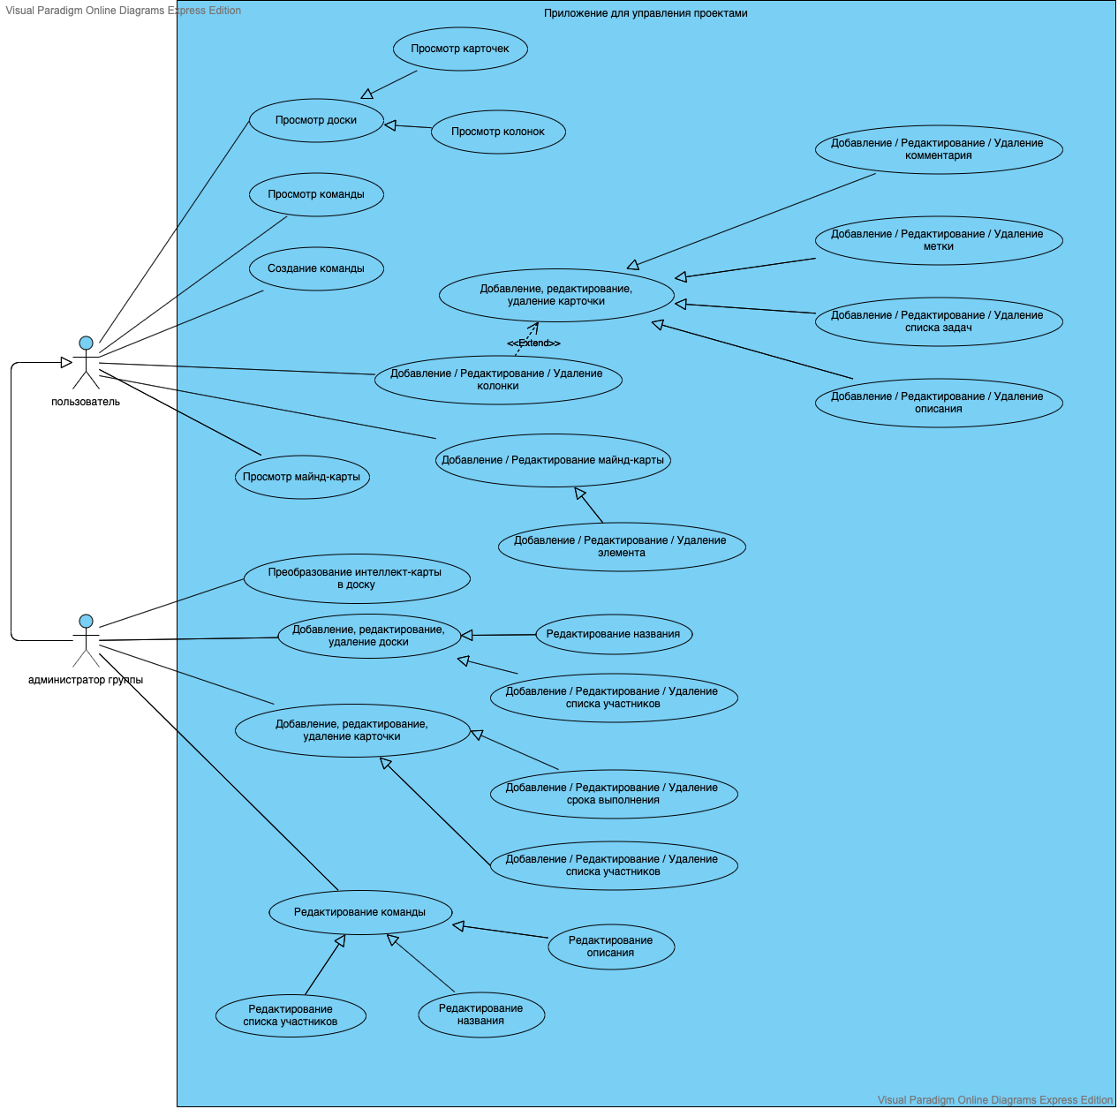

*Рисунок 1 Диаграмма вариантов использования*

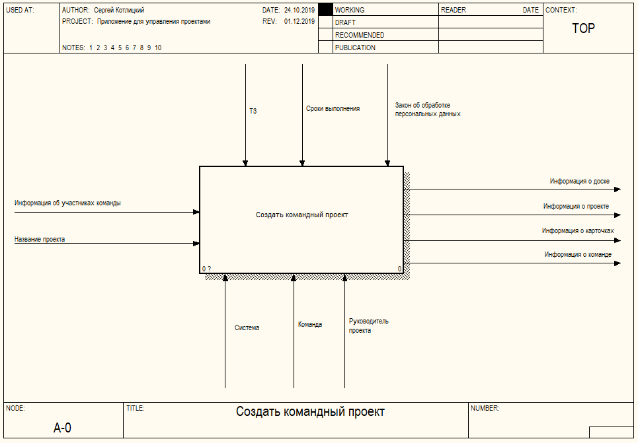

*Рисунок 2 IDEF0 диаграмма*

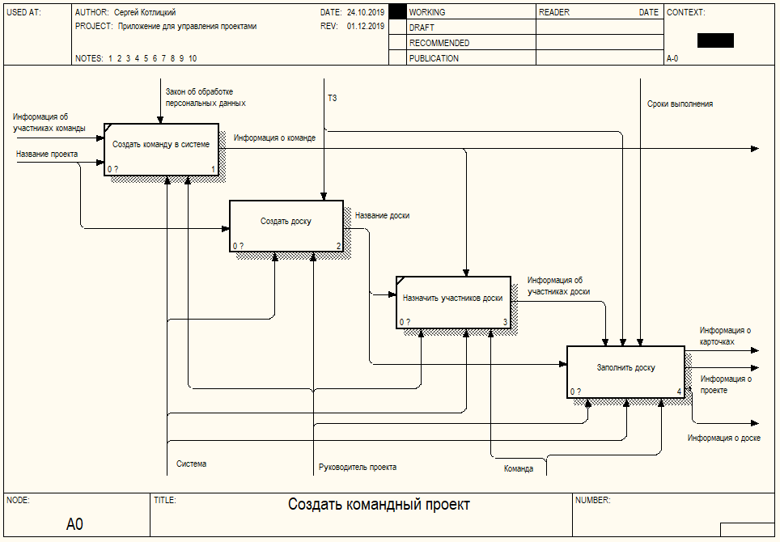

*Рисунок 3 IDEF0 диаграмма*

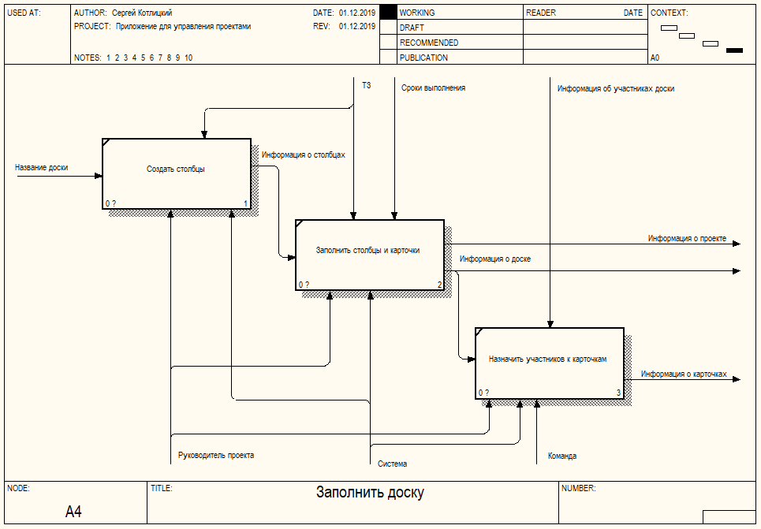

*Рисунок 4 IDEF0 диаграмма*

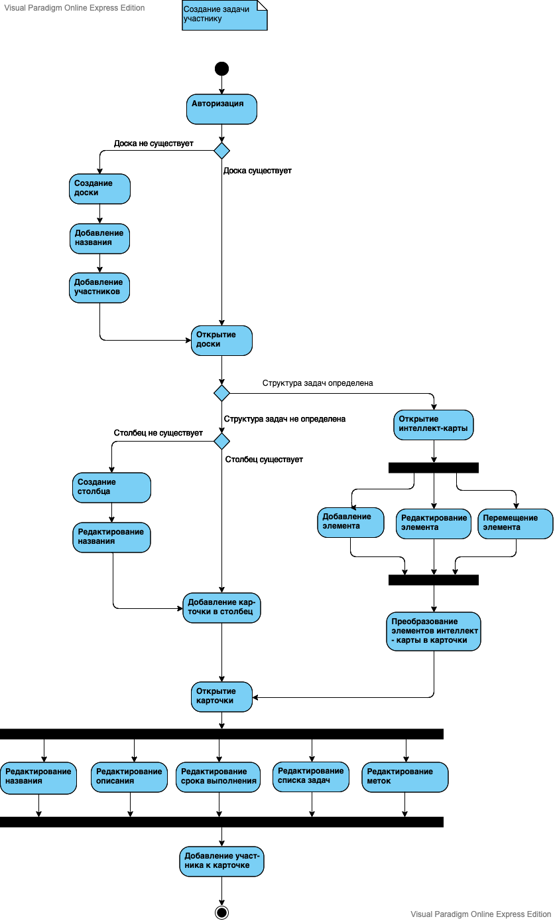

*Рисунок 5 Диаграмма последовательностей*

1. выбор модели жизненного цикла

Разработка системы планируется в несколько этапов: сначала внедрение базового функционала, затем постепенное наращивание дополнительного. Без базового функционала отсутствует возможность разрабатывать дополнительный, так как при просчетах в базовом функционале системы необходимо перестраивать всю систему.

При выборе модели жизненного цикла программного обеспечения подразумевается, что при разработке проекта есть команда, состоящая из следующих лиц:

1. Руководитель проекта.
2. Проектировщик подсистем.
3. Разработчики.
4. Тестировщик.

Исходя из того, что есть команда разработчиков, а также, что при разработке будет использоваться постепенное наращивание функционала выберем модификацию модели фазы-функции Гантера, объектно-ориентированную модель жизненного цикла программного обеспечения (Рисунок 6).

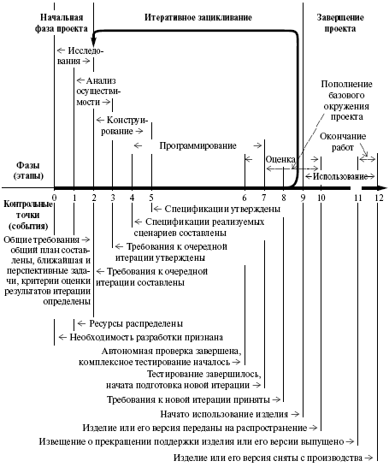

*Рисунок 6 Модель жизненного цикла ПО*

Данная модель жизненного цикла подходит для реализации системы для управления проектами, так как данная модель удовлетворяет требованиям к системе.

Данная модель жизненного цикла имеет ряд преимуществ:

* при разработке ПО фазы проекта могут выполняться параллельно, что уменьшает время реализации;
* продукт может реализоваться в несколько этапов: сначала основной функционал программы, затем наращивание дополнительного;
* существуют контрольные точки каждого из фаз разработки проекта, что уменьшает возможные просчеты в момент перехода на следующие фазы разработки.

1. СПИСОК ИСТОЧНИКОВ
2. Составы ключевых этапов проекта // Projectimo URL: http://projectimo.ru (дата обращения: 12.10.2019).
3. Коцюба И. Ю., Шиков А. Н. Интеллект-карты как средство e-дидактики в компьютерных технологиях обучения // Образовательные технологии и общество. 2015. С. 600-611.
4. Обзор инструментов для создания интеллект-карт // TexTerra URL: https://texterra.ru/ (дата обращения: 17.10.2019).
5. Коцюба И. Ю. Методы и алгоритмы поддержки нечетких семантических моделей для компьютерных тренажеров: дис. ... канд. тех. наук: 05.13.06. Санкт-Петербург, 2018. 190 С.
6. Гантер Р. Методы управления проектированием программного обеспечения. М. Москва: Мир, 1981. 392 с.